INNOVACIÓN EN EL SECTOR INMOBILIARIO
Inteligencia artificial y música: Fotocasa eleva su apuesta tecnológica en su nueva campaña

- El proyecto se ha desarrollado junto a la agencia Coyote y ha combinado 10 herramientas de IA en más de 750 versiones creativas
- Fotocasa reivindica una búsqueda de vivienda más tranquila y segura gracias a su Sello de Calidad, único en el sector
- Fotocasa continúa avanzando en el uso de la IA aplicada al sector inmobiliario con soluciones como su aplicación en Chat GPT, la búsqueda asistida por IA y otros servicios predictivos orientados a facilitar la toma de decisiones de los usuarios
- La iniciativa forma parte de una estrategia publicitaria a nivel nacional compuesta por tres spots: pop, ska y flamenco

Madrid, 5 de mayo de 2026

La apuesta por la inteligencia artificial y las últimas aplicaciones tecnológicas han guiado la última campaña de publicidad de Fotocasa. Y es que el portal inmobiliario ha lanzado un nuevo spot publicitario que ha sido una nueva experimentación con la inteligencia artificial en el terreno publicitario y se ha hecho desde un planteamiento más evolucionado al utilizar la tecnología para construir un relato emocional sobre la confianza en la búsqueda de vivienda. En esta ocasión, el proyecto, desarrollado por el equipo de marketing de Fotocasa junto con la agencia creativa Coyote, se ha planteado como un laboratorio de experimentación en el que se han utilizado 10 herramientas de IA diferentes y se han generado más de 750 versiones entre música, imágenes y vídeo.

Bajo el concepto “Busca casa con el sello de calidad y encuentra tu próximo hogar en Fotocasa”, la nueva campaña transmite que encontrar vivienda puede ser un proceso más tranquilo cuando el usuario cuenta con un entorno seguro, fiable y diseñado para facilitar una de las decisiones más importantes de su vida. La campaña sitúa la confianza en el centro de la experiencia, gracias a su exclusivo sello de calidad de Fotocasa y recuerda que el portal inmobiliario trabaja para ofrecer herramientas que ayuden a tomar decisiones de forma más tranquila, informada y segura. La campaña se articula en torno a tres piezas audiovisuales que adaptan el mensaje a diferentes estilos musicales: pop, ska y flamenco.

“Encontrar vivienda implica comparar, filtrar y decidir en un contexto de mucha información. Con esta campaña queremos poner en valor que la tecnología y la calidad de los anuncios pueden ayudar al usuario a avanzar con más seguridad. La inteligencia artificial nos ha permitido construir una pieza distinta, pero la intención, el mensaje y la dirección creativa siguen siendo plenamente humanos”, explica Bárbara Puyol, Brand Manager de Fotocasa.

Conexión cultural a ritmo de música pop, flamenco y ska

En concreto, el spot de pop ofrece una propuesta contemporánea y emocional, el de ska introduce un tono más festivo y dinámico, y el de flamenco aporta una dimensión más tradicional y expresiva. Esta diversidad creativa permite trasladar un mismo mensaje (la relevancia del sello de calidad) desde códigos culturales distintos, ampliando así su alcance y capacidad de conexión. La campaña da continuidad a las líneas estratégicas desarrolladas por Fotocasa en sus acciones anteriores, en las que se ponía el foco en promover una búsqueda de vivienda más calmada y sin estrés, así como en explorar nuevas vías de creatividad a través del uso de inteligencia artificial.

Garantía de calidad y profesionalidad

El sello de calidad de Fotocasa es un distintivo propio que reconoce a las agencias inmobiliarias que cumplen con determinados estándares de profesionalidad y servicio, con el objetivo de aportar mayor transparencia y confianza a los usuarios durante el proceso de búsqueda de vivienda. Este reconocimiento, otorgado por la propia plataforma, permite identificar a aquellos profesionales y empresas que destacan por la calidad de su gestión y su compromiso con buenas prácticas en el sector, facilitando así una toma de decisiones más informada por parte de compradores e inquilinos. En la actualidad, cerca de 700 inmobiliarias cuentan con este sello, que se consolida como un elemento diferenciador dentro del mercado inmobiliario.

IA al servicio de la idea creativa

La producción de la campaña ha permitido a Fotocasa seguir explorando el papel de la inteligencia artificial en la creación publicitaria. En lugar de utilizarla como un recurso aislado, el equipo la integró en distintas fases del proceso, desde la generación musical hasta la construcción visual de la pieza.

A partir de más de 750 versiones, se fueron ajustando atmósferas, escenas, ritmos y recursos sonoros hasta llegar al resultado final. Esta forma de trabajo permitió probar rutas creativas con rapidez y construir una campaña alineada con el mensaje de confianza que articula la campaña.

“Este proyecto demuestra que la inteligencia artificial puede ayudarnos a experimentar más y ampliar el territorio creativo de nuestra marca. Pero también demuestra que la tecnología necesita una idea clara detrás. La idea, el tono, la selección estética, la narrativa y la coherencia del mensaje han sido guiadas por los equipos implicados, reforzando una visión que Fotocasa ya ha defendido en campañas anteriores: la tecnología amplía las posibilidades de la creatividad, pero necesita criterio, sensibilidad y propósito para conectar con las personas”, añade Bárbara Puyol, Brand Manager de Fotocasa.

IA como parte de una estrategia de innovación completa

La nueva campaña se enmarca en una estrategia de innovación más amplia de Fotocasa, que ha situado la inteligencia artificial como una de sus principales líneas de evolución tecnológica. En los últimos meses, la compañía ha reforzado este posicionamiento con el lanzamiento de soluciones orientadas a simplificar la búsqueda de vivienda y mejorar la personalización de la experiencia de usuario.

Entre ellas destaca la aplicación de en ChatGPT, una integración que permite buscar vivienda en compra o alquiler mediante preguntas escritas en lenguaje natural. A partir de una única consulta, la aplicación ofrece más de 30 resultados ajustados a las características solicitadas por el usuario e incorpora enlaces directos para continuar la búsqueda dentro del ecosistema de Fotocasa.

Este lanzamiento se suma a la Búsqueda Asistida por IA, una funcionalidad disponible en la app para iOS y Android que permite expresar las preferencias de búsqueda mediante texto o voz. La tecnología traduce esa intención en filtros concretos y ofrece resultados más relevantes y personalizados.

Con estos avances, el portal inmobiliario refuerza una visión de la inteligencia artificial orientada a mejorar la precisión de las búsquedas y acompañar al usuario en la toma de decisiones. La IA deja así de ser solo una herramienta de producción creativa para convertirse también en una aliada funcional dentro de la experiencia inmobiliaria.

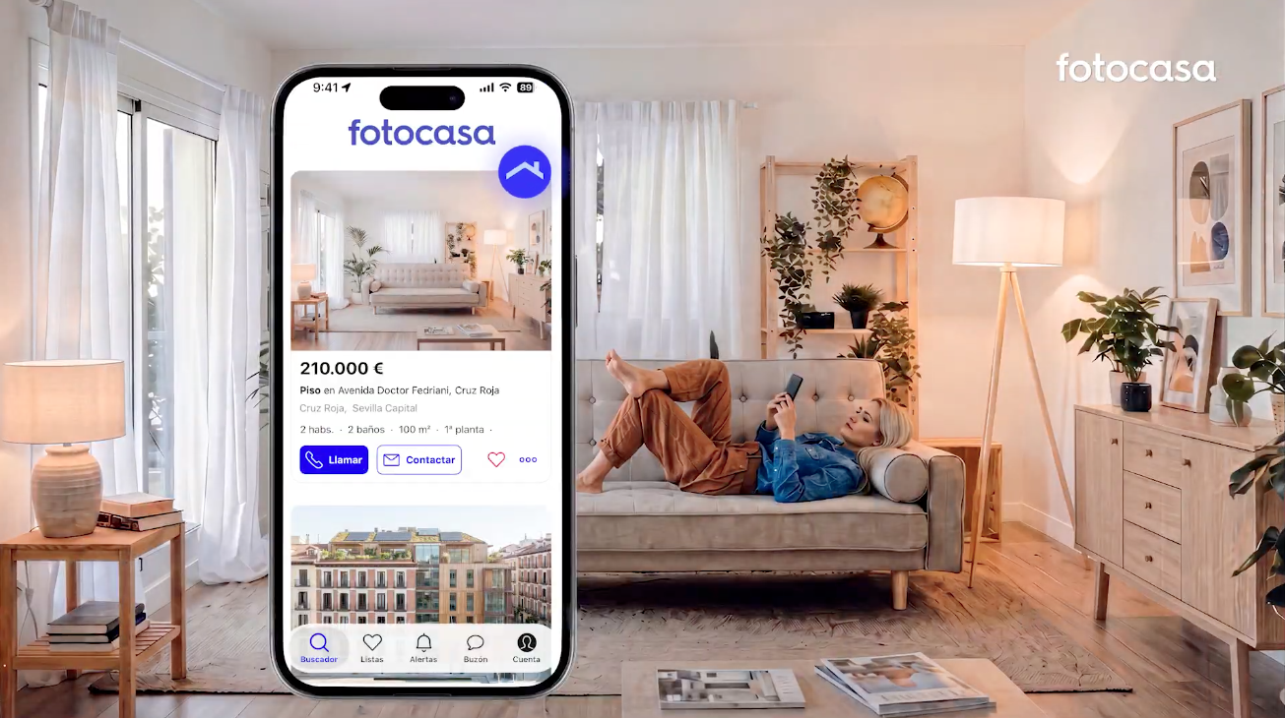

Sobre Fotocasa
Fotocasa es uno de los principales portales inmobiliarios de España, con una amplia oferta de viviendas de segunda mano, promociones de obra nueva y alquileres que pertenece a Fotocasa Group.
Mensualmente, elabora el Índice inmobiliario Fotocasa, un informe de referencia que analiza la evolución del precio medio de la vivienda en España, tanto en venta como en alquiler. Desde 2017, desarrolla además estudios sociológicos bajo el sello Fotocasa Research, con el objetivo de aportar conocimiento y análisis en profundidad sobre las tendencias del mercado y el comportamiento de los ciudadanos en relación con la vivienda.
Toda la información y los últimos comunicados están disponibles en su Sala de Prensa
Sobre Fotocasa Group
Fotocasa Group es un referente del sector inmobiliario en España, con más de 25 años de experiencia liderando la transformación del real estate a través de la innovación, los datos y la tecnología.
Bajo su marca paraguas, Fotocasa Group impulsa y da visibilidad a un ecosistema de marcas líderes —Fotocasa, habitaclia, Fotocasa Pro, Datavenues, Witei e Inmoweb— que ofrecen soluciones integrales tanto para particulares como para profesionales del sector.
Fotocasa, la marca insignia del grupo, conecta cada día a millones de personas con su próximo hogar, ofreciendo la mayor oferta de viviendas de segunda mano, obra nueva, alquiler y compraventa, junto con análisis y contenidos que la consolidan como un auténtico referente del mercado inmobiliario.
Fotocasa Group forma parte de Scout24, el grupo tecnológico alemán líder en Europa que opera ImmoScout24.

Sobre Scout24

Scout24 es una de las empresas tecnológicas líderes en Alemania. Con el marketplace ImmoScout24, especializado en el sector residencial y comercial, conectamos con éxito a propietarios, agentes inmobiliarios, inquilinos y compradores desde hace más de 25 años.

Con aproximadamente 19 millones de usuarios al mes en su web o aplicación, ImmoScout24 es el líder del mercado en listados y búsqueda inmobiliaria digital. Para digitalizar el proceso de las transacciones inmobiliarias, ImmoScout24 desarrolla continuamente nuevos productos y construye un ecosistema conectado y rico en datos para el alquiler, la compra y el sector inmobiliario comercial en Alemania y Austria. Scout24 es una sociedad anónima que cotiza en bolsa (ISIN: DE000A12DM80, Ticker: G24) y miembro del DAX, así como del DAX 50 ESG y el DAX 50 ESG+.

Departamento Comunicación Fotocasa
Anaïs García
comunicacion@fotocasa.es
620 66 29 26

Paradigm Corporate Affairs
María Ruiz de Lara
mruizdelara@paradigmca.es
626 25 89 65

